

Rhein-Main

27.02.2015

Einblicke in den Beruf

„Dolmetschen ist wie Seiltanz“

Sie wechseln scheinbar mühelos von einer Sprache in eine andere. Doch ihr Job verlangt in kürzester Zeit höchste Präzision. Zwei Dolmetscherinnen berichten über die Herausforderungen ihres Berufs.
25.02.2015, von FATIMA ABBAS, WIESBADEN

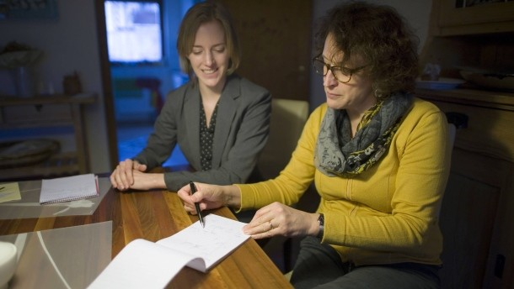
© MARCUS KAUFHOLDNützliche Hieroglyphen: Gabriella Moretti (rechts) zeigt der Berufseinsteigerin Eva Seidel ihre Dolmetschnotizen.
Nur Kampfpiloten und Fluglotsen müssen mehr Stress ertragen, sagt die Weltgesundheitsorganisation. Gabriella Moretti und Eva Seidel lassen sich von dieser Erkenntnis nicht beirren. Sie sind Konferenzdolmetscherinnen – ein Beruf, der oft nur Aufmerksamkeit erregt, wenn dem Dolmetscher während einer relevanten Konferenz ein entscheidender Fehler unterläuft. Erst kürzlich sorgte der hörbar überforderte Dolmetscher des griechischen Ministerpräsidenten Alexis Tsipras für Schlagzeilen. Die Metaphern von Winden und Stürmen, die er bemühte, hätte er wohl selbst nicht mehr verstanden.
Momente der Überforderung sind für Dolmetscher nichts Ungewöhnliches. „Wenn der Redner alles auswendiglernt und ohne Punkt und Komma spricht, dann haben wir praktisch keine Chance mehr“, sagt Moretti. Viele Redner vergäßen im Terminstress, dass Dolmetscher keine Maschinen seien. Dieser unmittelbare Zeitdruck unterscheidet Dolmetscher von Übersetzern. Während Übersetzer schriftliche Texte von einer Sprache in die andere übertragen, ermöglichen Dolmetscher die mündliche Kommunikation.

Feste Stellen sind rar
Sitzen Moretti und Seidel mit Kopfhörern und Mikrofon in einer schalldichten Kabine und übertragen das Gesagte mit einer minimalen Zeitverzögerung, dann dolmetschen sie simultan. Wenn das Gesprochene erst auf einen Block notiert und der Inhalt der Rede abschnittsweise vor Publikum in eine andere Sprache übertragen wird, ist in der Fachsprache vom Konsekutivdolmetschen die Rede. Konferenzdolmetscher bieten beide Dolmetscharten an. Um schnell notieren zu können, erlernen Dolmetscher eine individuelle Notizentechnik. Einige behelfen sich mit stenographischen Zeichen, in den meisten Fällen kommt vor allem die Phantasie zum Einsatz. „Wenn ich ,Familie‘ abkürzen will, dann zeichne ich zwei Männchen nebeneinander“, erklärt Seidel und zeigt auf Figuren in ihrem Block.
Dolmetscher müssen lernen, mit der hohen körperlichen und geistigen Belastung umzugehen. „Ein Dolmetscher kann keine 200 Tage im Jahr arbeiten“, sagt Moretti, die seit 20 Jahren hauptsächlich in die Sprachen Italienisch und Deutsch dolmetscht. Das bestätigt auch ihre Kollegin Seidel, die als Berufseinsteigerin die hohen Anforderungen bereits aus dem Studium kennt. Dolmetscher arbeiten in der Regel zu zweit und wechseln sich in der Simultankabine nach einer halben Stunde ab. Ruhephasen sind unabdingbar. Moretti und Seidel sind wie 80 Prozent der Übersetzer und Dolmetscher in Deutschland freiberuflich tätig. Eine Festanstellung ist mit romanischen Sprachen – in diesem Fall jeweils Italienisch und Spanisch – ein eher seltenes Glück. Bessere Chancen haben gute Kandidaten mit aktivem Englisch. In Deutschland ausgebildete Dolmetscher haben in der Regel drei Arbeitssprachen: zwei aktive Sprachen, in die sie eine Rede übertragen, und eine passive Sprache, die sie nur hören und aus der sie in eine andere Sprache dolmetschen.

Tagessätze bis 1000 Euro
Viele Unternehmen hielten ihre Konferenzen heutzutage nur noch auf Englisch ab, um keine Dolmetscher engagieren zu müssen, bedauert Moretti. Jedoch hätten gerade Spanisch- und Italienischdolmetscher dadurch auch einen Vorteil: „In Ländern wie Spanien oder Italien wird in der Regel schlechtes Englisch gesprochen. Man braucht uns also trotzdem.“
Die Berufseinsteigerin Seidel weiß, dass es bis zum vollen Auftragsbuch vermutlich noch dauern wird. „Ohne familiäre Unterstützung ist das am Anfang finanziell kaum zu stemmen“, sagt sie. Ein freiberuflicher Dolmetscher müsse schon von Beginn an hohe Kosten einkalkulieren. „Der Mindestbeitragssatz für die Krankenversicherung beträgt knapp 250 Euro“, sagt die Achtundzwanzigjährige, die derzeit in ihrer Heimatstadt im hessischen Bad Homburg lebt. Miete, Lebenshaltungskosten und Betriebsausgaben schlagen ebenfalls zu Buche.
Nach Angaben des Internationalen Konferenzdolmetscherverbands AIIC müssen Dolmetscher pro Jahr im Schnitt zwischen 10.000 und 12.000 Euro für die Altersvorsorge und 7000 bis 10.000 Euro für Versicherungsbeiträge aufwenden. Um kostendeckend arbeiten zu können, verlangen professionelle Dolmetscher daher Tageshonorare zwischen 700 und 1000 Euro. „An Dolmetschern wird gerne gespart. Es lohnt sich aber, für eine gute Verdolmetschung ein paar hundert Euro mehr auszugeben“, sagt Moretti, die an etwa fünfzig Tagen im Jahr dolmetscht. „Es ist kein Beruf zum Reichwerden.“

